Co to jest outsourcing logistyczny?
Zastanawiasz się co to jest outsourcing logistyczny? Zachęcamy do przeczytania naszego artykułu w którym dokładnie poruszamy ten temat.

Outsourcing logistyczny - Na czym polega?
Dla firm, które poszukują lepszej organizacji transportu towarów idealnym rozwiązaniem będzie właśnie outsourcing logistyczny. Outsourcing to wydzielenie określonych zadań dla firmy zewnętrznej, która się w tym specjalizuje. Zadania mogą dotyczyć, różnych obszarów danej firmy może to być logistyka jak i również obsługa klienta.

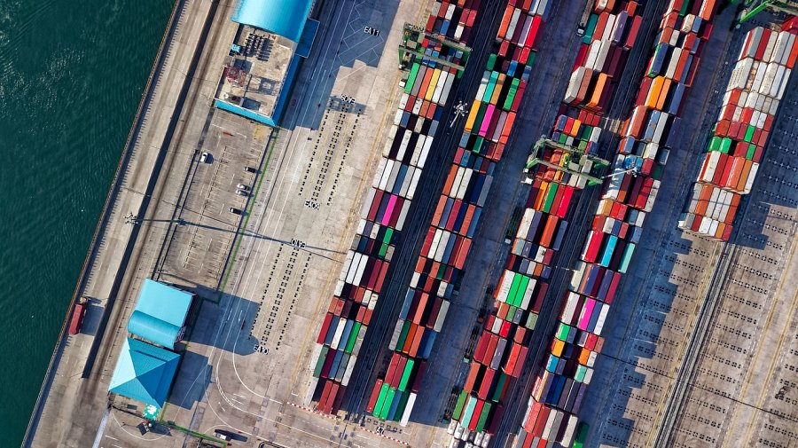
Co dokładnie może obejmować outsourcing logistyczny?
Outsourcing logistyczny bazuje na kompleksowości świadczonych zadań. Mogą to być takie zadania jak:
- Dystrybucja towarów,
- Logistyka zwrotów,
- Magazynowanie,
- Nadzorowanie przepływu informacji,
- Podtrzymywanie dobrych relacji i współpracy z partnerami,
- Świadczenie indywidualnych usług,
Warto zaznaczyć, że outsourcing logistyczny zawsze jest dokładnie dostosowany do rynku i potrzeb danego klienta.
Jakie są korzyści z tego typu świadczonych usług?
Korzystając z usług outsourcingu logistycznego możemy zyskać:
- Lepsze wyniki, dzięki doświadczeniu i profesjonalizmowi firm logistycznych
- Optymalizacja kosztów, brak konieczności inwestycji w nową powierzchnię magazynową, sprzęt czy pracowników,
- Elastyczność, łatwiejsze dostosowanie planu do zmieniającego się rynku,
- Lepsza organizacja pracy.

